QUESTÃO
Observe os cartões a seguir.

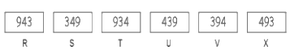
Em quais cartões o número 3 representa o valor 300?

(A) R e X.
(B) S e V.
(C) T e U.
(D) V e X.

GABARITO: B

